Gabarito comentado
1. Resposta: alternativa b
Habilidade
(EF07MA34) Planejar e realizar experimentos aleatórios ou simulações que envolvem cálculo de probabilidades ou estimativas por meio de frequência de ocorrências.
Detalhamento da habilidade
A questão permite avaliar a habilidade de resolver problemas que envolvem cálculo de probabilidade por meio de frequência de ocorrências.
Interpretação da resposta
Ao escolher a alternativa b, o aluno indica que reconhece, nesse espaço amostral, os números divisíveis por 3, que representam o número de casos favoráveis nesse evento, e efetua o cálculo da probabilidade. A escolha de outra alternativa pode indicar dificuldade para reconhecer os números divisíveis por 3 ou para calcular a probabilidade utilizando a divisão entre: $\frac{número de casos favoráveis}{número total de casos}$.
Reorientação do planejamento
A partir das dificuldades encontradas, proponha atividades com materiais concretos, como: dados, moedas, peças de dominó, para os alunos escreverem os espaços amostrais desses materiais e depois selecionarem alguns eventos para o cálculo da probabilidade. A exemplo do que é feito na página 165 do livro do estudante, duplas de alunos podem usar dois dados para determinar o espaço amostral e depois efetuar cálculos de probabilidades para alguns eventos.

2. Resposta: alternativa d
Habilidade
(EF07MA21) Reconhecer e construir figuras obtidas por simetrias de translação, rotação e reflexão, usando instrumentos de desenho ou softwares de geometria dinâmica e vincular esse estudo a representações planas de obras de arte, elementos arquitetônicos, entre outros.
Detalhamento da habilidade
A questão permite avaliar a habilidade de reconhecer figuras obtidas por simetria de translação.
Interpretação da resposta
A escolha da alternativa d indica que o aluno tem a habilidade de reconhecer figuras obtidas por simetria de translação. A escolha de outra alternativa indica que ele não reconhece o movimento de translação como sendo o movimento de uma figura a uma dada distância, sempre na mesma direção e no mesmo sentido, obtendo uma figura congruente à inicial.
Reorientação do planejamento
A partir das dificuldades encontradas, há sugestões de atividades no site <http://clubes.obmep.org.br/blog/sala-de-atividades-isometrias>, que podem ser ampliadas com o uso de softwares matemáticos. Acesso em: 18 set. 2018.

3. Resposta: alternativa b
Habilidade
(EF07MA20) Reconhecer e representar, no plano cartesiano, o simétrico de figuras em relação aos eixos e à origem.
Detalhamento da habilidade
A questão permite avaliar a habilidade de representar, no plano cartesiano, uma figura simétrica em relação aos eixos e à origem.
Interpretação da resposta
A escolha da alternativa b indica que o aluno tem a habilidade de representar, no plano cartesiano, uma figura simétrica em relação ao eixo y e à origem. A escolha da alternativa a indica que ele tem a habilidade de representar, no plano cartesiano, uma figura simétrica à original, mas não em relação ao eixo y, não atendendo à pergunta. A escolha das alternativas c e d indica que ele não compreende que cada ponto é simétrico de um ponto da outra figura em relação à mesma reta, e vice-versa, e os pontos simétricos estão em uma reta perpendicular e à mesma distância da reta considerada.
Reorientação do planejamento
A partir das dificuldades encontradas, proponha construções no papel quadriculado para trabalhar figuras simétricas a figuras dadas obtidas por meio de reflexão, translação e rotação. Repita essas construções, no plano cartesiano, utilizando os mesmos movimentos: reflexão, translação e rotação.

4. Resposta: alternativa a
Habilidade
(EF07MA09) Utilizar, na resolução de problemas, a associação entre razão e fração, como a fração 2/3 para expressar a razão de duas partes de uma grandeza para três da mesma ou três partes de outra grandeza.
Detalhamento da habilidade
A questão permite avaliar a habilidade de reconhecer a representação fracionária para expressar a comparação entre grandezas.
Interpretação da resposta
A escolha da alternativa a indica que o aluno reconhece a representação fracionária 3/5 como a comparação entre o número de meninos e número de meninas, portanto 3/5 é a razão entre essas grandezas. Utiliza esse conhecimento para calcular a quantidade de meninos e de meninas. A escolha da alternativa b indica que o aluno encontrou dificuldade para reconhecer a ordem da comparação, que, neste caso, são 3 meninos para
5 meninas. A escolha da alternativa c ou d indica que ele não reconhece 3/5 como a comparação entre duas grandezas, mas como a divisão entre 3/5 (3/5 = 0,6 → 40 . 0,6 = 24).
Reorientação do planejamento
A partir das dificuldades encontradas, proponha atividades para trabalhar a representação a/b, b ≠ 0, como significado de fração, relacionando frações com medidas, por exemplo: A barra de um chocolate foi dividida em partes iguais e a região pintada será dada para Ana.

5. Resposta: alternativa c
Habilidade
(EF07MA12) Resolver e elaborar problemas que envolvam as operações com números racionais.
Detalhamento da habilidade
A questão permite avaliar a habilidade de resolver problemas envolvendo as operações com números racionais.
Interpretação da resposta
A escolha da alternativa c indica que o aluno compreendeu a situação e efetuou o cálculo, envolvendo divisão, de forma correta para determinar a porcentagem. A escolha da alternativa b indica que o aluno pode ter encontrado dificuldade para continuar a divisão. A escolha da alternativa d indica que ele pode ter aproximado para a porcentagem inteira. A escolha da alternativa a indica que ele pode ter encontrado dificuldade para compreender a situação e para calcular a porcentagem.
Reorientação do planejamento
A partir das dificuldades encontradas, sugira atividades utilizando dados de pesquisas realizadas pelos alunos e depois solicite a organização desses dados em tabela, para então efetuarem o cálculo das porcentagens. Outra possibilidade são atividades como as da página 217 do livro do estudante, para efetuarem cálculo de porcentagens envolvendo números racionais e a questão 2 da página 219.

6. Resposta: Balança 1 → y = x + 100
Balança 2 → 2x + 100 = 420
2x + 100 = 420
2x = 320
x = 160
y = 160 + 100
y = 260
A pera tem 260 g de massa.
Habilidade
(EF07MA18) Resolver e elaborar problemas que possam ser representados por equações polinomiais de
1º grau, redutíveis à forma ax + b = c, fazendo uso das propriedades da igualdade.
Detalhamento da habilidade
A questão permite avaliar a habilidade de resolver a situação por meio de equações polinomiais de 1º grau, com duas incógnitas, fazendo uso das propriedades da igualdade.
Interpretação da resposta
Ao responder que a pera tem 260 g de massa, o aluno indica que compreendeu a situação, utilizou a linguagem algébrica para escrever as equações que a representam e resolveu as equações de forma correta. Outras respostas podem indicar que o aluno não compreendeu a situação ou não relaciona as balanças com pratos nivelados a equações polinomiais do 1º grau. Também pode indicar dificuldade para resolver as equações, pois primeiro o aluno deve determinar a massa da maçã para depois calcular a massa da pera.
Reorientação do planejamento
A partir das dificuldades encontradas, proponha atividades nas quais o aluno possa fazer a interpretação da situação com balanças de pratos em equilíbrio, escrevendo a equação polinomial do 1º grau correspondente com uma ou duas incógnitas, e depois resolver essas equações. As resoluções podem ser compartilhadas como forma de promover uma discussão sobre os registros utilizados pelos alunos.

7. Resposta: Quando gira 90°
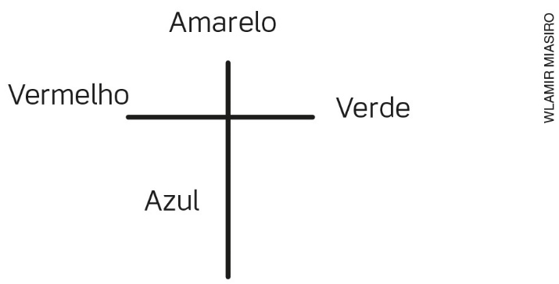
Quando gira 270°
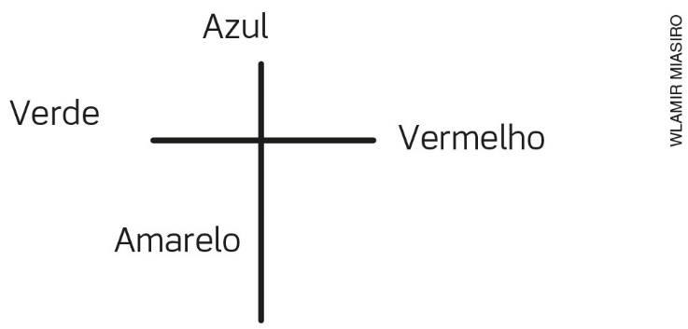
Habilidade
(EF07MA21) Reconhecer e construir figuras obtidas por simetrias de translação, rotação e reflexão, usando instrumentos de desenho ou softwares de geometria dinâmica e vincular esse estudo a representações planas de obras de arte, elementos arquitetônicos, entre outros.
Detalhamento da habilidade
A questão permite avaliar a habilidade de reconhecer figuras obtidas por simetria de rotação em torno de um ponto.
Interpretação da resposta
O aluno que fez o desenho como da resposta acima reconhece e aplica o movimento de rotação a partir do centro, do sentido e do ângulo de giro. Outras respostas podem indicar que o aluno não compreende o movimento de rotação a partir do centro O e o sentido do giro aplicado à figura.

Reorientação do planejamento
A partir das dificuldades encontradas, proponha atividades utilizando material concreto para os alunos executarem os giros. Por exemplo: o aluno pode construir um cata-vento como o da figura e colocar um bonequinho ou um pregador com cores diferentes em cada parte; em seguida, determinar o ângulo e o sentido do giro.
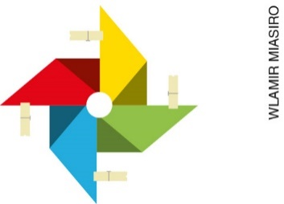

Outra possibilidade é propor atividade como a da página 193 do livro do estudante. No site
<http://portaldoprofessor.mec.gov.br/fichaTecnicaAula.html?aula=7884> há exemplos de atividades para o uso de softwares matemáticos. Acesso em: 18 set. 2018.

8. Resposta: O triângulo A₁B₁C₁ foi obtido por meio de reflexão do triângulo ABC em relação ao eixo x. O triângulo A₂B₂C₂ foi obtido por meio de translação horizontal do triângulo ABC.
Habilidade
(EF07MA20) Reconhecer e representar, no plano cartesiano, o simétrico de figuras em relação aos eixos e à origem.
Detalhamento da habilidade
A questão permite avaliar a habilidade de reconhecer, no plano cartesiano, uma figura simétrica em relação aos eixos e à origem.
Interpretação da resposta
Ao responder que o triângulo A₁B₁C₁ foi obtido por meio de reflexão do triângulo ABC em relação ao eixo x e que o triângulo A₂B₂C₂ foi obtido por meio de translação horizontal triângulo ABC, o aluno indica que compreendeu a situação e tem a habilidade de reconhecer esses movimentos de transformação no plano cartesiano. Outras respostas indicam que o aluno pode ter encontrado dificuldade para compreender a situação e para identificar os movimentos de translação e reflexão.
Reorientação do planejamento
A partir das dificuldades encontradas, proponha construções, no plano cartesiano, de figuras simétricas a figuras dadas por meio de reflexão, translação e rotação. No site
<http://www.dmm.im.ufrj.br/projeto/precalculo1/sala/conteudo/capitulos/cap26.html> há mais atividades sobre transformações no plano. Acesso em: 18 set. 2018.

9. Resposta: $\frac{2400}{360}=\frac{240}{36}= \frac{20}{3}$
20 candidatos para 3 vagas.
Habilidade
(EF07MA09) Utilizar, na resolução de problemas, a associação entre razão e fração, como a fração 2/3 para expressar a razão de duas partes de uma grandeza para três da mesma ou três partes de outra grandeza.
Detalhamento da habilidade
A questão permite avaliar a habilidade de expressar a razão entre duas grandezas utilizando a representação fracionária.
Interpretação da resposta
Ao responder que a razão entre candidato e vaga é 20/3, ou seja, 20 candidatos para 3 vagas, o aluno indica que tem a habilidade de reconhecer a razão entre duas grandezas utilizando a representação fracionária para expressá-la. Outras respostas podem indicar que o aluno não compreendeu o significado de razão e a forma de expressá-la.
Reorientação do planejamento
A partir das dificuldades encontradas, apresente atividades nas quais o aluno possa comparar, por meio de divisão, grandezas iguais ou grandezas diferentes. Por exemplo:
- Em uma partida de basquete, comparar o número de arremessos com o número de acertos;
- Comparar a distância percorrida por um carro e o combustível consumido por ele;
- Comparar distância e tempo para o cálculo da velocidade média.
Outras possibilidades de atividades podem ser encontradas no livro do estudante, nas páginas 200 e 220 (exercício 1).

10. Resposta: $\frac{medida do desenho}{medida real}= \frac{84}{2100}= \frac{1}{25}$
A cada 1 cm do desenho correspondem 25 cm na realidade.
Habilidade
(EF07MA12) Resolver e elaborar problemas que envolvam as operações com números racionais.
Detalhamento da habilidade
A questão permite avaliar a habilidade de resolver problemas que envolvam operações com números racionais.
Interpretação da resposta
Ao responder que a escala é 1/25, ou seja, que a cada 1 cm no desenho equivale a 25 cm na realidade, o aluno indica que compreendeu a situação, mostrou habilidade para calcular a escala e efetuou a divisão de forma correta. Outras respostas podem indicar dificuldade na compreensão da situação, dificuldade para determinar a escala ou para efetuar os cálculos.
Reorientação do planejamento
A partir das dificuldades encontradas, proponha atividades a exemplo da página 202 do livro do estudante. Outra possibilidade é utilizar um atlas geográfico, em que os alunos determinem as distâncias reais a partir da escala indicada nos mapas.

